Rendición de Gastos — Viaje a Obra YPF, Luján de Cuyo
N° de Rendición: | REND-2026-3312
Motivo: | Viaje a obra YPF — Luján de Cuyo
Fecha: | 20/08/2026
Proyecto / Cliente: | YPF — Ed. Comunicaciones
Provincia: | Mendoza
Técnicos Involucrados: | Cabrejas Rodrigo — Torre Norte  Pougetoux Lucas — Torre Sur
Viático Recibido: | ARS 80.000,00

DETALLE DE GASTOS
Fecha | Categoría | Técnico(s) | Descripción | Monto
18/08/2026 | Combustible | Cabrejas Rodrigo | Carga en Ruta 7 | ARS 32.400,00
18/08/2026 | Peaje | Cabrejas Rodrigo | Peaje Acceso Este | ARS 2.100,00
19/08/2026 | Comida | Cabrejas Rodrigo, Pougetoux Lucas | Almuerzo equipo de trabajo | ARS 18.600,00
19/08/2026 | Alojamiento | Pougetoux Lucas | Hotel — 1 noche | ARS 31.400,00
TOTAL GASTADO |  |  |  | ARS 84.500,00

RESULTADO DE LA RENDICIÓN
SALDO A REINTEGRAR AL EMPLEADO
ARS 4.500,00

COMPROBANTES
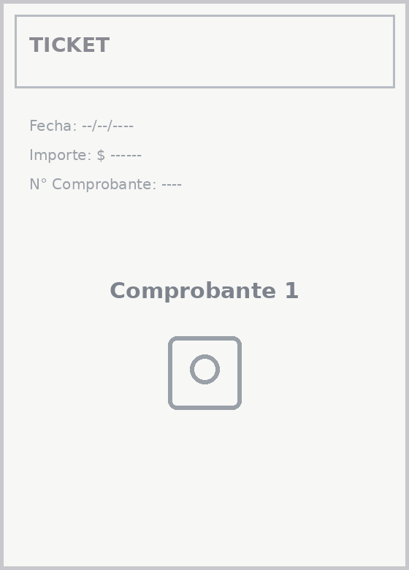  Combustible — 18/08/2026 — ARS 32.400,00 | 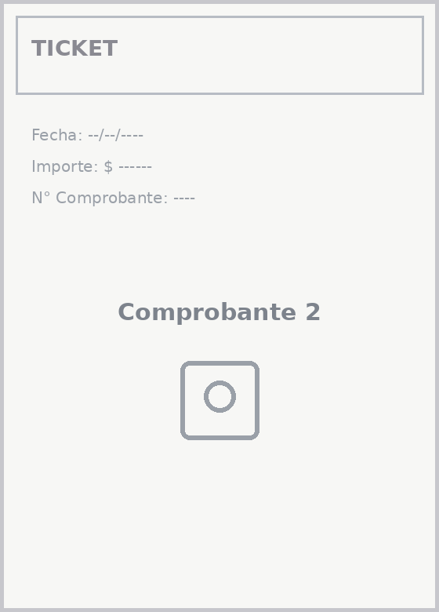  Peaje — 18/08/2026 — ARS 2.100,00

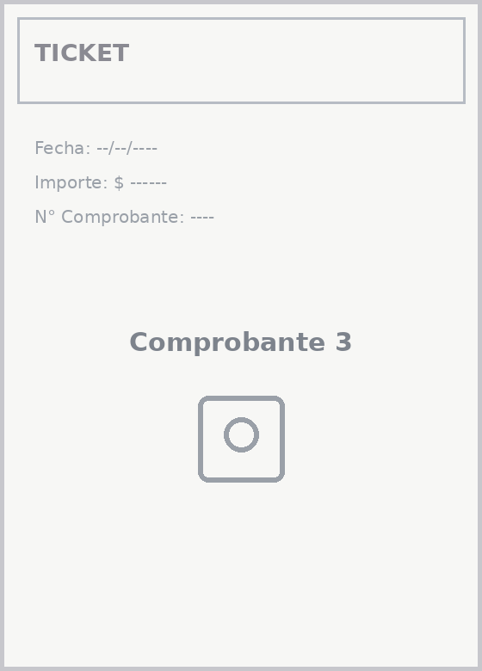  Comida — 19/08/2026 — ARS 18.600,00 | 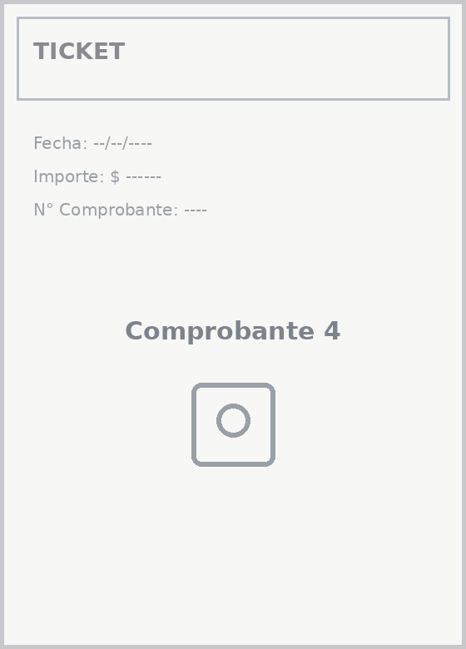  Alojamiento — 19/08/2026 — ARS 31.400,00

